COMUNICADO CNE

Reporte semanal del 01 de abril de 2026 al 07 de abril de 2026
CNE informa el inventario promedio de combustible en Chile
- Reporte elaborado con datos entregados por empresas productoras y distribuidoras del área incluye petróleo crudo, sus derivados y gas licuado.

En la presente semana se registró alza en el inventario promedio de combustibles en las plantas de almacenaje del país respecto de la semana anterior.
Combustible | Variación
Petróleo Diesel | 17,9%
Petróleos Combustibles | 5,8%
Gasolina Automotriz | 11,3%

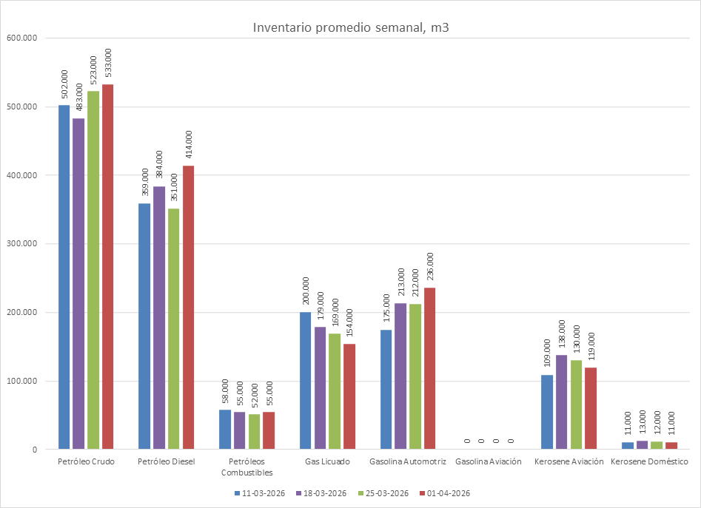

Por otra parte, se registró disminución en el inventario promedio semanal respecto de la semana anterior.

Combustible | Variación
Gas Licuado | -8,9%
Kerosene Aviación | -8,5%
Kerosene Doméstico | -8,3%

Los combustibles que mantuvieron su inventario promedio semanal dentro de una variación entre -5% y +5% respecto de la semana anterior.
Combustible | Variación
Petróleo Crudo | 1,9%

La mayor concentración de inventario de combustibles y gas licuado se encuentra en la zona centro, donde se ubican las refinerías de petróleo y el principal centro de consumo del país (Región Metropolitana).

Inventario promedio MacroZonas en m³,

Zona | Pet. Crudo | Diesel | Pet. Com | Gas Lic. | Gas. Auto. | Gas. Av. | Kero. Av. | Kero. Dom.
Norte | 0 | 121.000 | 14.000 | 13.000 | 13.000 | 0 | 20.000 | 0
Centro | 517.000 | 273.000 | 41.000 | 126.000 | 211.000 | 0 | 92.000 | 11.000
Sur | 0 | 8.000 | 0 | 1.000 | 6.000 | 0 | 1.000 | 0
Austral | 16.000 | 12.000 | 0 | 14.000 | 6.000 | 0 | 6.000 | 0
Total | 533.000 | 414.000 | 55.000 | 154.000 | 236.000 | 0 | 119.000 | 11.000

La Comisión Nacional de Energía realiza este informe en virtud de la Resolución Exenta N°592 del 16 de septiembre de 2010 y de acuerdo a lo informado por las empresas que mantienen inventarios de combustibles.

